

İnternetteyken sizi rahatsız eden, Zararlı ve rahatsız edici internet sitelerini [www.ihbarweb.org.tr](http://www.ihbarweb.org.tr/) adresine ya da **0312 582 82 82** numaralı telefona hemen şikâyet edin.

# Veli Olarak; Güvenli İnternet Kullanımı İçin Üzerime Düşen Görevler

**Değerli Veliler;**

### ****AİLEMİZİN YENİ ÜYESİNİ**** ****TANIYIN****

1.  En az çocuğunuzu koruyacak kadar İnternet kullanmayı öğrenin,

2.  İnternet kullanımında yasaklayıcı değil, zaman açısından sınırlayıcı olun,

3.  İnternetin derslerini aksatmasına izin vermeyin,

4.  Diğer sosyal aktivitelere katılımını özendirin,

5.  İnternet sebebiyle sorumluluklarını yerine getirmemesine fırsat vermeyin.

### OLASI TEHLİKE ve RİSKLER… DİKKAT!!!

1. Aşırı kullanımın sebep olduğu internet bağımlılığı,

2. Fiziki sağlık sorunları, (ekran başında aşırı vakit geçirmekten kaynaklı)

3. Öfke, şiddet ve yalnızlık gibi psikolojik sorunlar, (sosyal çevre yoksunluğu)

4. Şiddet ve müstehcen içerikli görüntülerin (tehlikelerini… **öğrenin!!!**

2.Sayfa

### http://www.btnet.com.tr/wp-content/uploads/2012/11/bilgisayar-aile.jpg

### BİLMELERİ GEREKENLERİ ÖĞRETİN

1. İnternette tanımadıkları kişilerden gelen arkadaşlık tekliflerine hayır demeyi,

2. Hoşlanmadıkları bir durumu sizinle paylaşmaları gerektiğini,

3. İnternet üzerinden gelen cazip, fakat aldatıcı teklifleri reddetmeyi,

4. İnternetin gerçek hayattan çok farklı olduğunu,

5. Hayatın sadece İnternetten ibaret olmadığını… (öğretin)!.

### ÖNCE SİZ ÖRNEK OLUN

1. İnternet kuralları belirleyin ve bunlara önce siz uyun,

2. Çocuklarınızla aranızda aile sözleşmesi imzalayın ve uygulayın,

3. Belirlediğiniz İnternet kullanım zamanına siz de riayet edin,

4. İnternet dışında aile içi aktiviteler düzenleyin,

5. Çocuğunuzun en iyi ve en güvenli limanı siz olun.

3.Sayfa

### SOSYAL AĞLARA DİKKAT EDİN

1. Çocuğunuz bu sitelere (örn. facebook) üye ise, sizde üye olup on un arkadaşı olun.

2. Profillerindeki gizlilik ayarlarını yapmasını sağlayın.

3. Tam isim, adres, telefon, okul, özel fotoğraflarını paylaşmamasını söyleyin.

4. Tanımadıkları kişileri arkadaş listelerine eklememelerini söyleyin.

5. Arkadaşı olarak kimlerle arkadaşlık ettiğini aralıklarla kontrol edin.

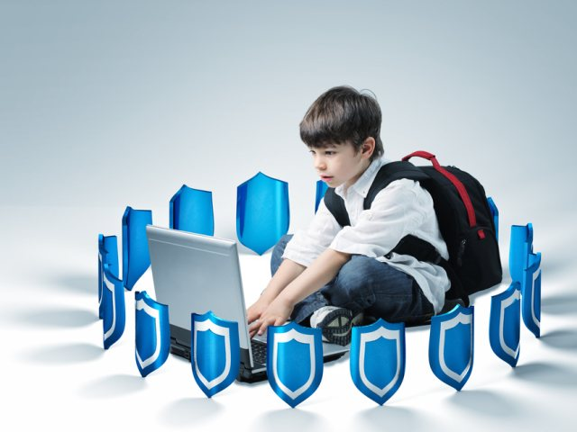

4.Sayfa



Anne-babalar çocuklarının davranışlarındaki değişikliklerin farkında olmalıdır. Ki bu değişiklikleri bir gençte ayırd etmek oldukça güçtür. Anne-babalar yoksunluk, depresyon, yorgunluk, dikkatsizlik, düşmanca tutum, aile üyeleriyle ve arkadaşlarla ilişkilerde değişikliklere karşı dikkatli olmalıdır. Buna ek olarak okul başarısı, okula devamsızlık, okuldan kaçma, daha önce ilgilendiği spor gibi aktivitelere ilgi kaybı ve yeme ve uyku alışkanlıklarındaki değişiklikler de madde kullanımı ile ilişkili olabilir. Bu belirtiler madde kullanımı dışı nedenlerle de olabilmektedir.

5.Sayfa

**VELİ BİLGİLENDİRME BROŞÜRÜ**

**Güvenli İnternet Kullanımı**

**Ve**

**Bağımlılık**

1.Sayfa

* Maddelerin etkileri ve madde ile ilişkili malzemeler (sigara kağıdı, şaşal, enjektör vb)
* Giysiler ve odanın kokusu
* Oda kokulandırmaları
* Göz damlası kullanımı
* Madde kullanımını çağrıştıran giyim, takı, posterlerin de farkında olmalıdır.

[**Ergenlik döneminde risk neden artmaktadır?**](http://www.bagimlilik.info.tr/ergenlik_doneminde_risk_neden_artmaktadir.html)

* Ergenlik döneminde yargılama ve karar verme becerileri hala gelişmekte olduğu için, riski doğru değerlendirme yetileri kısıtlı olmaktadır. Bunun sonucunda gençler alkol ve madde kullanımına yönelebilirler. Alkol ve madde kullanan gençlerde aile ve okul sorunları, okul başarısızlığı, sağlık sorunları ve yasal sorunlar gelişmektedir. Oysa gençler alkol ve madde kullanımının zarar verici etkilerini algıladıkları zaman madde kullanımı azalmaktadır. Bu nedenle, çocuklara ve gençlere alkol ve madde kullanımının etkileri ve sonuçları hakkında doğru bilgilerin verilmesi onları madde kullanımından korumak için gereklidir.

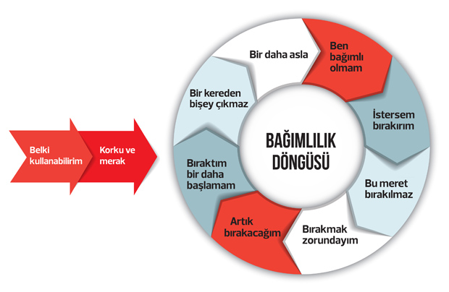

6.Sayfa

**Buna ek olarak anne-babalar:**

**Bağımlılık Yapıcı Madde Kullanımının Önlenmesinde Ailenin Rolü Nedir ?**

Aile, gencin değerler sisteminin oluşmasında önemli bir yere sahiptir. Anne-babalar çocuklarına doğru-yanlışı, sorumluluklarının gelişmesini, kendilerine zarar verici davranışlardan korumalarını öğretmelidir. Bunu yaparken onlara güvenli bir ortam sağlamalı, ancak bazı sınırlamaları olduğunu da göstermelidir.

Anne-baba olarak çocuğunuzun madde ile ilişkili bilinçli bir tutum geliştirmesini sağlamada yapacağınız en önemli şey, kendi davranışlarınızla onlara örnek olmanızdır. Sizler sorunlarınızı nasıl çözüyorsunuz? Canınız sıkkın olduğunda hemen bir ilaç veya alkol kullanıyor musunuz? Sizin sorunlar karşısındaki tutumunuz derhal kimyasal bir yardımcıya başvurmak ise, çocuğunuz da sorunlar yaşadığında madde kullanabileceğini düşünebilir.